Persbericht
16.06.21

Nieuwe productiehal ontstaat
Weinor breidt fabriek in Möckern uit

Precies op tijd voor het 30e bedrijfsjubileum van de bedrijfsvestiging Möckern breidt Weinor haar capaciteiten in the productiefabriek in Sachsen-Anhalt uit. Pal naast het bestaande bedrijfsgebouw moet dit jaar nog met de nieuwbouw van een ca. 7350 m² grote, zeer moderne productiehal worden gestart. Als alles volgens plan verloopt, is deze in het voorjaar van 2023 klaar.

Met de moderne productiehal wil Weinor, marktleider in Noord-Europa voor zon- en weerbescherming op het terras, nieuwe ruimte creëren om voorbereid te zijn op de toekomst. Hiervoor wordt geïnvesteerd in installaties die volgens de nieuwste ecologisch en ook economische richtlijnen wordt aangebracht. De eerste steen voor het project wordt eind september 2021 gelegd.

“Met onze nieuwbouw zetten wij een belangrijke stap in de richting van de toekomst,” zegt fabrieksleider Frank Rappholz. “Met inachtneming van arbeidseconomische en gezondheidsaspecten zullen we de werkplekken hier bijzonder medewerker-vriendelijk vormgeven. Bovendien garanderen wij dat onze productie ook verder volgens de nieuwste stand van de techniek blijft en stellen zeker dat wij door de uitgebreide capaciteiten optimaal zijn uitgerust voor toekomstige uitdagingen. Onze vakverkopers zullen net zo van de nieuwe fabriek profiteren als onze medewerkers.”

Nu wordt er al op het terrein een nieuw gebouw opgericht, dat nog in de steigers staat. Dit gebouw moet in juli dit jaar in gebruik worden genomen en ruimte bieden voor sanitair en kantoorruimtes.

Over weinor
De producten van Weinor zijn uitsluitend bij de vakhandelaar verkrijgbaar. Dé expert voor zon- en weerbescherming heeft haar zetel in Keulen en maakt sinds 1991 deel uit van de Zwitserse Griesser Holding AG.

De tekst, beeldmateriaal met hoge resolutie en overige informatie is beschikbaar op weinor.nl/pers

Contactpersoon voor de media weinor:
Janine Buwalda
Zuiderzeelaan 17 || 8017 JV Zwolle
Mail: jbuwalda@weinor.de || weinor.nl
Tel.: 0800-0934667

Beeldmateriaal:

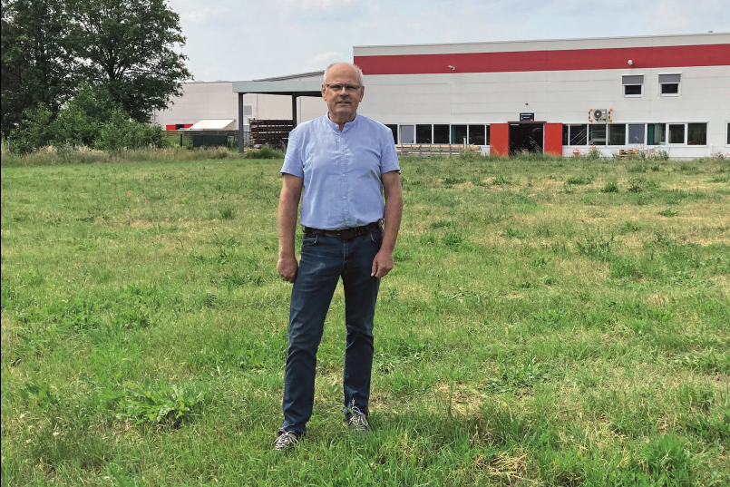
Fabrieksleider Frank Rappholz op het bouwterrein van de
toekomstige nieuwe productiehal

Afbeelding: weinor

